＜事例：廃棄物に関する教育資料＞

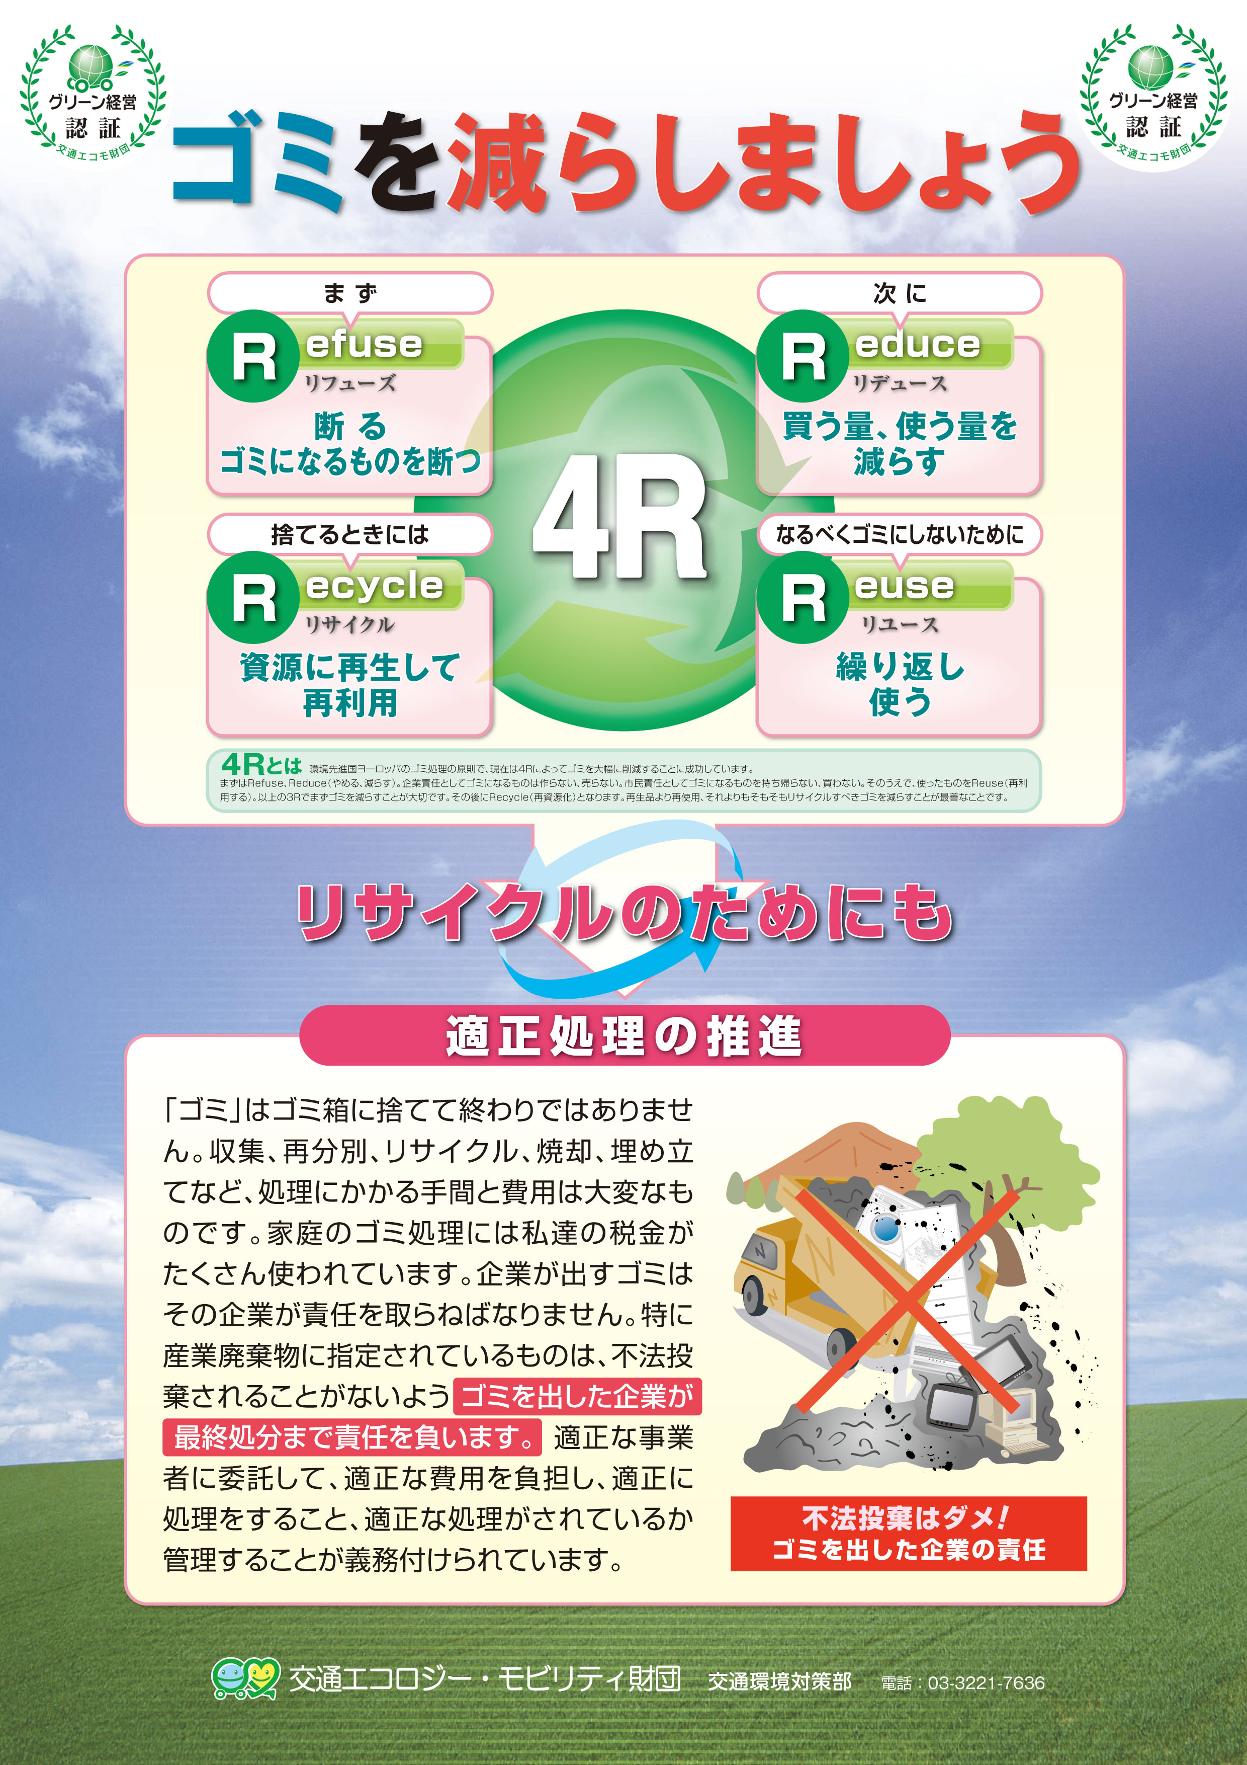
ポスター送付希望の場合は、グリーン経営ホームページにあるポスター申込書を利用してFAX（03-3221-6674）でエコモ財団へお申込みください。（無料）

